Федеральное агентство по образованию
 | Государственное образовательное учреждение  среднего профессионального образования  Воронежский государственный  промышленно-гуманитарный колледж

кафедра общеобразовательной подготовки

План-конспект
внеклассного урока английского языка в форме интеллектуального марафона по теме:
«Хочу все знать»

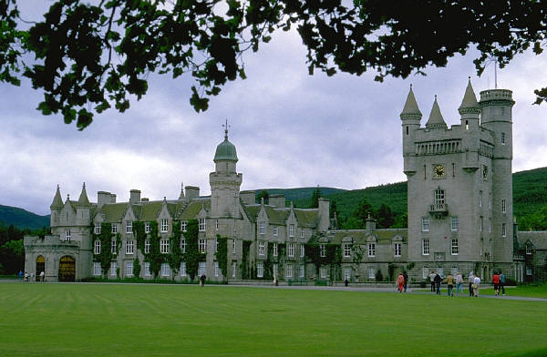

Преподаватель:
Шеховцова И.И.

Воронеж 2011
Intellectual Marathon “I Want to Know Everything”.
We live in deeds, not words,
In action, not empty talk.
In doing, not in saying words,
In noble work, not idle talk.

Цели урока:
- Способствовать формированию коммуникативной компетенции учащихся во всех видах речевой деятельности, повышению уровня владения иностранным языком.

- Способствовать развитию познавательного интереса, памяти, внимания, языковой догадки, усиления степени концентрации, умения анализировать материал и четко излагать свою мысль, развивать личностную активность учащихся. Способствовать расширению кругозора учащихся.

- Способствовать воспитанию толерантности и усидчивости, повышению интереса к стране изучаемого языка, потребности постоянного совершенствования уровня владения английским языком.
Формы организации познавательной деятельности:
фронтальная, индивидуальная
Средства обучения:
классная доска, тетради, письменные принадлежности, дидактический материал, наглядность.
Форма урока: викторина

Ход урока.
1. Приветствие. Организационные моменты. Обмен вежливостями.
2. Интеллектуальный марафон в форме состязания двух команд: “Чемпионы” и “Победители”.
2.1. Разминка.
Преподаватель приглашает студентов совершить необыкновенное путешествие в Соединенное Королевство Великобритании и Северной Ирландии и познакомиться с обычаями и традициями этого государства. Ребята разбиваются на две команды, выбирают девиз по предложению преподавателя. Главным и первым состязанием между ними станет разминка.
2.1.1. Перевод пословиц.
Участникам каждой команды нужно дать перевод пословиц, записанных на карточках. Каждая команда должна правильно перевести 5 пословиц. Если перевод дан неверно, команда соперников получает возможность дать свой ответ на поставленный вопрос. За каждую верно угаданную пословицу команда получает 1 балл.
Предлагаемые пословицы для команд “Champions” и “Winners”.
- It is never too late to learn. — Учиться никогда не поздно.
- What’s done cannot be undone. — Сделанного не воротишь.
- East, West, home’s best. — В гостях хорошо, а дома лучше.
- When in Rome, do as the Romans do. — В чужой монастырь со своим уставом не ходи.
- Two heads are better than one. — Одна голова — хорошо, а две лучше.
- Look before you leap. — Семь раз отмерь, один — отрежь.
- All that glitters is not gold. — Не все то золото, что блестит.
- Every cloud has a silver lining. — Нет худа без добра.
- If you run after two hares you will catch neither. — За двумя зайцами погонишься, ни одного не поймаешь.
- More haste, less speed. — Поспешишь — людей насмешишь.
2.1.2. Проговаривание скороговорок.
Каждая команда выдвигает одного претендента для следующего состязания. Представители команд состязаются в ораторском искусстве, для этого они должны быстро и четко проговорить скороговорку. Учащиеся вытягивают по одной карточке, на которой написана скороговорка и тренируются в ее произнесении. Через минуту юные ораторы озвучивают задание. Максимальное количество баллов — 3 балла.
Предлагаемые пословицы для команд “Champions” и “Winners”.
Вариант I.
She sells seashells
By the sea shore
The shells she sells are
Seashells, I’m sure.
Вариант II.
Swan Swim over the sea
Swim, swan, swim
Swan swam back again
Well swum, swan.
После разминки и последующих заданий командам вручаются знаки поощрения за правильные ответы.
2.3. Конкурс домашнего задания.
Дома ребята должны были подготовить монологи о Соединенном Королевстве Великобритании и Северной Ирландии и его столице Лондоне.
2.3.1. Теоретическая часть.
Монолог № 1. United Kingdom / Great Britain / England
All these names mean different things and foreigners often use them in a wrong way.
The United Kingdom of Great Britain consists of four parts: England, Scotland, Wales and Northern Ireland, taken together.
The United Kingdom (the UK for short) is situated on the British Isles, which are made of two main islands: the larger is called Great Britain, the smaller is Ireland (which includes Northern Ireland and the Republic of Ireland).
England is only one part of the island of Great Britain: it occupies the most of the island. To the west of England lies Wales, and to the north Scotland is situated.
The British Isles are separated from France by the English Channel.
Each part of the UK has its capital. The capital of England is London; Wales has Cardiff: Scotland has Edinburgh; the capital city of Northern Ireland is Belfast.
The English are stay-at-home people. “There is no place like home”, they say. They like to live in small houses with a small garden. People all over the world know the saying “The Englishman’s home is his castle”. Porridge is the English dish. The English are tea-drinkers. They have it many times a day. The Englishmen always drink tea out of cups, never out of glasses. They usually drink tea with milk. English people like gardening. If you want to please an Englishman, be very polite about his garden. Perhaps, he will show you his garden and tell you about it. So you will listen to it and say, “How nice!” or “How interesting!”
Монолог № 2. London.
London has been a capital city for nearly a thousand years, and many of its ancient buildings still stand. The most famous of these are the Tower of London (where the Crown Jewels are kept), Westminster Abbey and St. Pals Cathedral, but most visitors also want to see the House of Parliament, Buckingham Palace and the many magnificent museums. Once, London was a small Roman town on the north bank of the Thames, but slowly it grew into one of the world's major cities with more than seven million people. Fewer people live in the centre now, but the suburbs are still growing.
Like all big cities, London has streets and concrete buildings, but it also has many big parks, full of trees, flowers and grass. Sit on the grass (you’re allowed to!) in the middle of Hyde Park or Kensington Gardens, and you will think that you’re in the country, miles away.
Many people think that London is all grey but in fact red is the London's favourite colour. The buses are red, the letterboxes are red and the mail vans are all bright, bright red. London is at its best when people are celebrating. Then the flags, the soldiers’ uniform the cheering crowds and the carriages and horses all sparkle in the sunshine – if it's not raining, of course!
После прослушивания монологов представители команд предлагают соперникам выполнить практическое задание, ответив на вопросы по страноведению, составленные командой заранее.
2.3.2. Практическая часть.
Вопросы по страноведению для команды соперников по теме “Лондон”.
I. (20 баллов) Автор рассказа перепутал достопримечательности Лондона. Расставьте их по местам.
1. We were in the most ancient fortress of London - Buckingham Palace.
2. In the centre of the city we saw the famous Piccadilly Circus - full of tourists and pigeons.
3. Then we breathed some fresh air in the alleys of Covent-Garden.
4. In Madame Tussaud's Museum we saw many ancient bookstand manuscripts.
5. In the evening we enjoyed a beautiful opera performance in Hide Park.
6. Next day we visited Big-Ban - the main cathedral of the English church.
7. Then we visited Trafalgar Square - where six streets meet.
8. In the afternoon we saw a wonderful collection of wax figures at the British Museum.
9. But what we liked most of all was the Changing of Guards at the Tower of London.
10. At last we stopped to listen to the chimes of St. Paul’s Cathedral which you can hear not only in London, but all over the world.
Вопросы по страноведению для команды соперников по теме
“Соединенное Королевство Великобритании и Северной Ирландии”.
I. (20 баллов) Заполните пропуски в тексте данными ниже словами, поставив цифру (1-10).
1. Great Britain is an ... that lies off the northwest of Europe. 2. ... separates the U.K. from the continent. 3. There are four countries in the United Kingdom: ... , ... , ... , ... . 4. The capital of G.B. is ... .5. People often say that the English-man's home is his ... . 6. English people drink a lot of ... . 7. The most spectacular sport in Britain is ... .
1.London, 2.Island, 3.castle, 4.the English Channel, 5.England, 6.tea, 7.Scotland, 8.Wales, 9.football, 10.Northern Ireland.

2.4. Конкурс знатоков.
Ребятам предлагается заполнить кроссворд. Та команда, которая выполнит задание быстрее, правильно ответит на все вопросы и отгадает ключевое слово, получит максимальное количество баллов (15 баллов). Кроссворд прилагается (Смотрите рисунок)
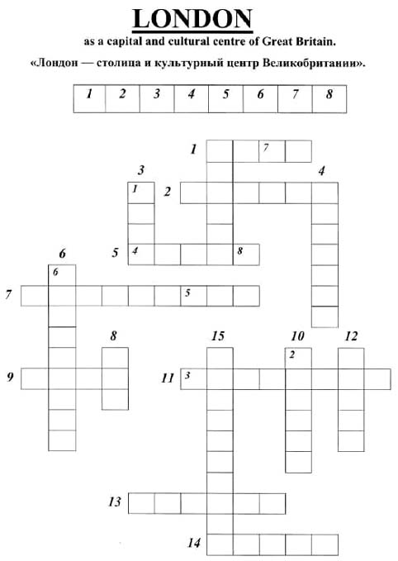

Задания к кроссворду по теме
“Лондон — столица и культурный центр Великобритании”.
№ 1. Название района Лондона, который знаменит книжными магазинчиками и “Чайнатауном”. Находится между Оксфорд-стрит и Пикадилли-серкус.
№ 2. “... естественной истории” - “Natural History...”. Здесь можно увидеть великолепные коллекции животных, насекомых, рыб и посетить выставку динозавров.
№ 3. Знаменитый музей восковых фигур. “Музей ... Тюссо” - ... Tussaud's.
№ 4. “Музей истории Лондона” - ... of London. Этот музей познакомит Вас с историей Лондона от времен основания города римлянами и до наших дней.
№ 5. “Вестминстерское ...” - “Westminster ...”.Место коронации всех британских монархов, начиная с Вильгельма Завоевателя в 1066 г.
№ 6. “... святого Павла - St. Paul's...”. Построен сэром Кристофером Реном в XVII-XVIII веках.
№ 7. Знаменитая галерея шепотов находится в ... (Во время службы экскурсии запрещены - обратите внимание на вопрос 6...)
№ 8. “... Gardens” - парк на окраине Лондона. Великолепная оранжерея, аквариум и, конечно же, “Дом бабочек” (Butterfly House).
№ 9. “Галерея ...” (... Gallery). Здесь Вы найдете Великолепные коллекции британской и европейской живописи и скульптуры конца XIX и XX столетия.
№ 10. Наш кроссворд посвящен достопримечательностям этого города (Столица Великобритании).
№ 11. “... галерея - ...Gallery”. Собрание западноевропейской живописи с XIII по XX века.
№ 12. В названии этого собора содержится имя “St.... Cathedral”.
№ 13. В Лондоне есть один из интереснейших музеев прикладного искусства, где находятся национальные коллекции постклассической скульптуры. А называется он “Victoria and ... museum”.
№ 14. Знаменитый замок - музей, возведенный в XI веке, служивший некоторое время королевской резиденцией.
№ 15. Самая важная власть в Великобритании. Состоит из трех частей: монарх, палата лордов и палата общин.

Ответы к кроссворду.
*Ключевое слово: monarchy
По горизонтали:  №2. Soho  №4. Museum  №5. Abbey  №7. Cathedral  №9. Tate  №11. National  №13. Albert  №14. Tower | По вертикали:  №1. Square  №3. Madame  №6. Cathedral  №8. Kew  №10. London  №12. Paul's  №15. Parliament

2.5. Турнир лучших чтецов и переводчиков.
Студентам раздаются карточки с текстом-путеводителем для чтения. Предложения текста читаются и переводятся по цепочке представителями то одной, то другой команды.
The best-known quality of the English, for example, is reserve. A reserved person is one who does not talk very much to strangers, does not show much emotion. He never tells you anything about himself. England as every country has its own traditions and customs, and Englishmen not only are proud of them. English people say that Scottish people do not like to spend money. Scottish people say that they like spending money on their friends and visitors - not on themselves. People say that Scotsmen work hard: many good doctors and engineers come from Scotland. Scottish people like to dance very much. They say that they dance better that English people. Glasgow (the biggest city of Scotland) has more dancing schools that any other European city. A lot of people enjoy Scottish dancing.
There is an old Irish saying that Ireland must be the cleanest place in the world, because God washes it every day. Ireland is also called the Emerald Isle because of its beautiful green fields. Traditions… They make a nation special. Some of them are old fashioned and few people remember them, others are part of people's life. There are different customs, holidays, celebrations and festivals in the UK.
2.6. Творческий конкурс сценического мастерства.
Примеры поэтических произведений, которые были выразительно прочитаны, переведены и инсценированы командами.

Вариант I. Songs for the Children by Joe Wallace
I heard music unawares,
Upstairs, downstairs,
Here and there and everywheres.
Never were such lovely airs
Upstairs, downstairs,
Here and there and everywheres.
Some one sings and some one shares
Upstairs, downstairs,
Here and there and everywheres.
Some one comes and some one cares
Upstairs, downstairs,
Here and there and everywheres.
Double love and double dares
Upstairs, downstairs,
Here and there and everywheres.
Ласкает нежно слух мелодия простая,
не слышал я прекраснее нигде -
Сегодня и всегда, на верхних этажах и нижних,
Везде и всюду, всюду и везде.
Открылся вид прелестный мне с высокой крыши,
что может с ним сравниться на земле?
Сегодня и всегда, на верхних этажах и нижних,
Везде и всюду, всюду и везде.
Вот кто-то песню затянул протяжно,
и, тихо ей внимая, счастлив я вдвойне -
Сегодня и всегда, на верхних этажах и нижних,
Везде и всюду, всюду и везде.
Порой случайный гость заворожит любовью сердца слепые рано по весне -
Сегодня и всегда, на верхних этажах и нижних,
Везде и всюду, всюду и везде.
В чем формула любви? А в том, что полюбивший подобен воину, рискующему жизнью на войне.
Сегодня и всегда, на верхних этажах и нижних,
Везде и всюду, всюду и везде.

Вариант II. The Deep Clear Eyes by Walter de la Mare
Two deep clear eyes
Two ears, a mouth, a nose,
Ten supple fingers,
And ten nimble toes,
Two hands, two feet,
Two arms, two legs.
And, a heart through which
Love blessing flows
Eyes bid ears
Hark:
Ears bid eyes
Mark:
Mouth bids nose
Smell:
Nose says to mouth,
I will;
Heart bids mind.
Дано тебе природою два зорких глаза,
Дано два уха, рот и нос,
Дано по десять гибких пальцев сразу
И на руках, и на ногах.
В твоём распоряженьи две ступни и две ладони,
А также две руки и две ноги
И сердце - средоточие блаженства неземного
И неземной божественной любви.
Пусть уши повинуются глазам, внимая их приказу: "Слушай!"
Глаза пусть повинуются ушам, внимая воле их: "Смотри и замечай!"
Пусть нос услышит шёпот уст: "Ты обоняешь? Чуешь?"
Пусть нос покорно следует устам: "Я повинуюсь вам!"
Пусть разум подчинится зову сердца: "Счастье испытай!"
Пусть сердце примет разума устав: "Разумно размышляй!"
3. Домашнее задание.
Повторить изученный материал, подготовиться к монологу по теме “The UK. It’s Customs and Traditions”
4. Подведение итогов конкурса. Прощание.
Оценка работы наиболее активных студентов.
А закончить наше сегодняшнее занятие мне бы хотелось следующими словами:
The aim, if reached or not, makes great the life;
Try to be Shakespeare, leave the rest to fate.

